Практическое задание №9.
Установка и базовое управление ПО.
Цель: наработка навыка установки и управления ПО, умения соблюдать процедуру установки прикладного программного обеспечения в соответствии с требованиями организации-производителя.
Важно: все действия нужно проводить в терминале Linux.
Задание:
1. Установите веб-сервер nginx, запустите службу и убедитесь в работоспособности.
2. Продемонстрируйте посредством сделанных скриншотов этапы работы
Инструкция:
Шаг 1: Проверьте доступные версии пакета nginx через пакетный менеджер apt (apt policy nginx), прикрепите скриншот;
Шаг 2: Установите nginx;
Шаг 3: Проверьте статус службы nginx, если не запущена, то запустите, прикрепите скриншот статуса службы;
Шаг 4: Откройте страницу в браузере по адресу http://localhost и сделайте скриншот.

Выполнение задания:

Шаг 1: В дистрибутиве Void GNU/Linux используется rolling release модель распространения пакетов, поэтому версия пакета одна — последняя

a) через xbps
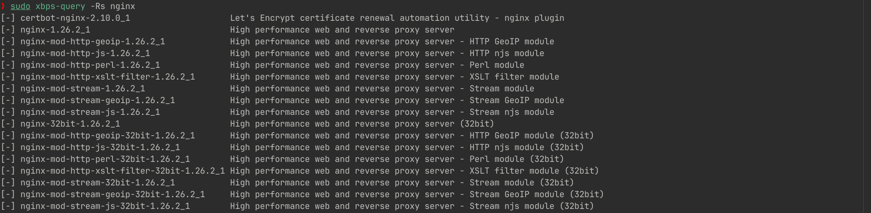

б) через brew
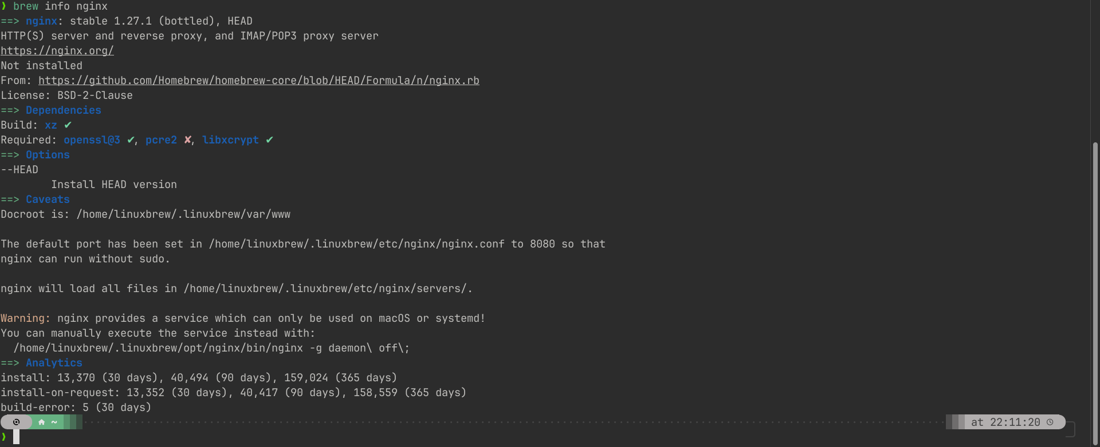

Шаг 2:

a) через xbps
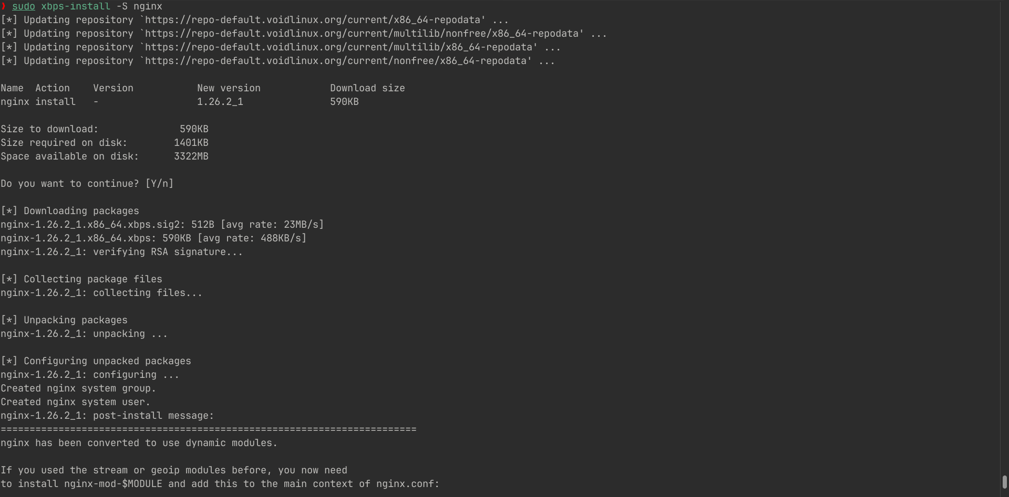
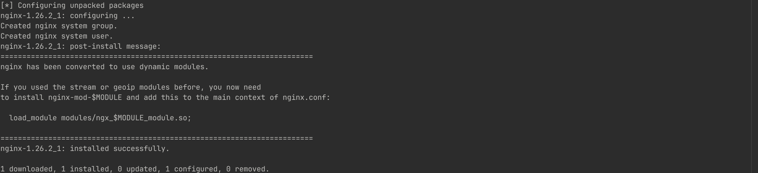

б) через brew
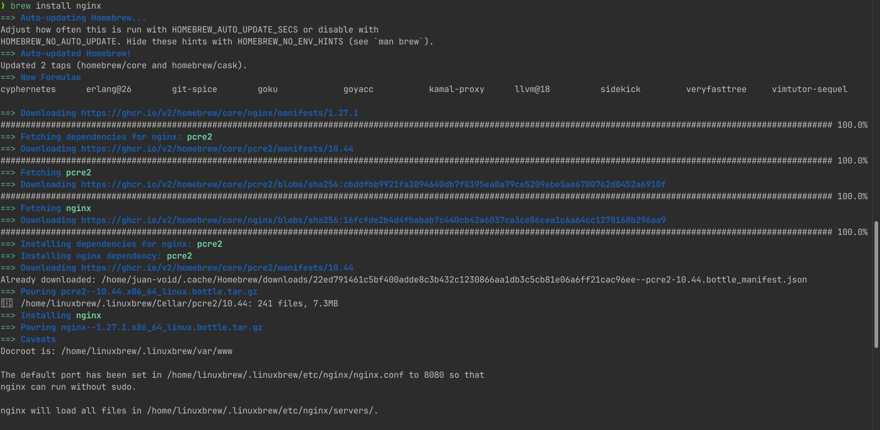
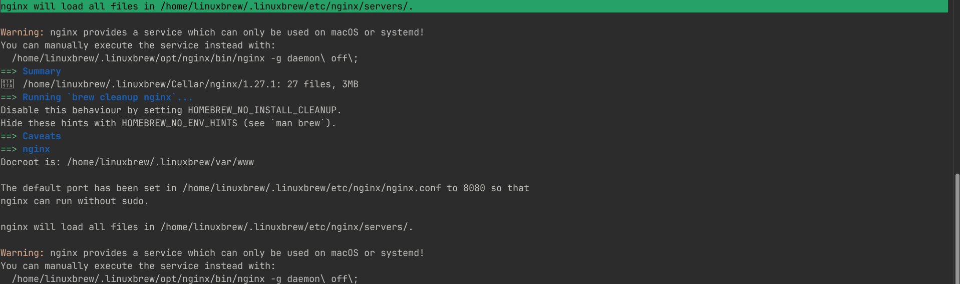
Шаг 3:

Шаг 4:
